 | 

BÁO CÁO THỰC TẬP TỐT NGHIỆP

Họ và tên:
Giảng viên hướng dẫn:

TP. Hồ Chí Minh, tháng năm

Đại Học Kinh Tế Thành phố Hồ Chí Minh
Trường Công Nghệ và Thiết Kế
Viện Công Nghệ Thông Minh và Tương Tác

BÁO CÁO THỰC TẬP TỐT NGHIỆP

Họ và tên:
Giảng viên hướng dẫn:

TÓM TẮT
Vietnamese Abstract
Từ khóa:

LỜI CẢM ƠN
Lời cảm ơn

MỤC LỤC
TÓM TẮT iii
LỜI CẢM ƠN iv
MỤC LỤC v
DANH MỤC BẢNG vi
DANH MỤC HÌNH vii
Chương 1 Giới thiệu về công ty thực tập 1
1.1 Thông tin công ty thực tập 1
1.2 Chi tiết Chương trình Thực tập 1
Chương 2 Cơ sở lý thuyết 2
2.1 Kỹ thuật điện - điện tử 2
2.2 Kỹ thuật số 2
2.3 Hệ thống nhúng 2
Chương 3 Nội dung thực tập 3
3.1 Nội dung và Thành tựu Công việc 3
3.2 Kiến thức đạt được 3
3.3 Khó khăn và giải pháp 3
Chương 4 Kết quả 4
4.1 Kết quả đạt được 4
4.2 Kết quả của công ty 4
Chương 5 Kết luận và kiến nghị 5
5.1 Kết luận 5
5.2 Kiến nghị với nhà trường 5
5.3 Kiến nghị với công ty 5
TÀI LIỆU THAM KHẢO 6
PHỤ LỤC 9

DANH MỤC BẢNG
Bảng 1. Chú thích bảng 1

DANH MỤC HÌNH
Hình 1. Chú thích hình 1

Giới thiệu về công ty thực tập

Thông tin công ty thực tập
Thông tin công ty, quá trình hình thành và phát triển, bộ phận thực tập…
- Tên công ty
- Lĩnh vực hoạt động
- Cơ cấu tổ chức
- Sản phẩm/dịch vụ

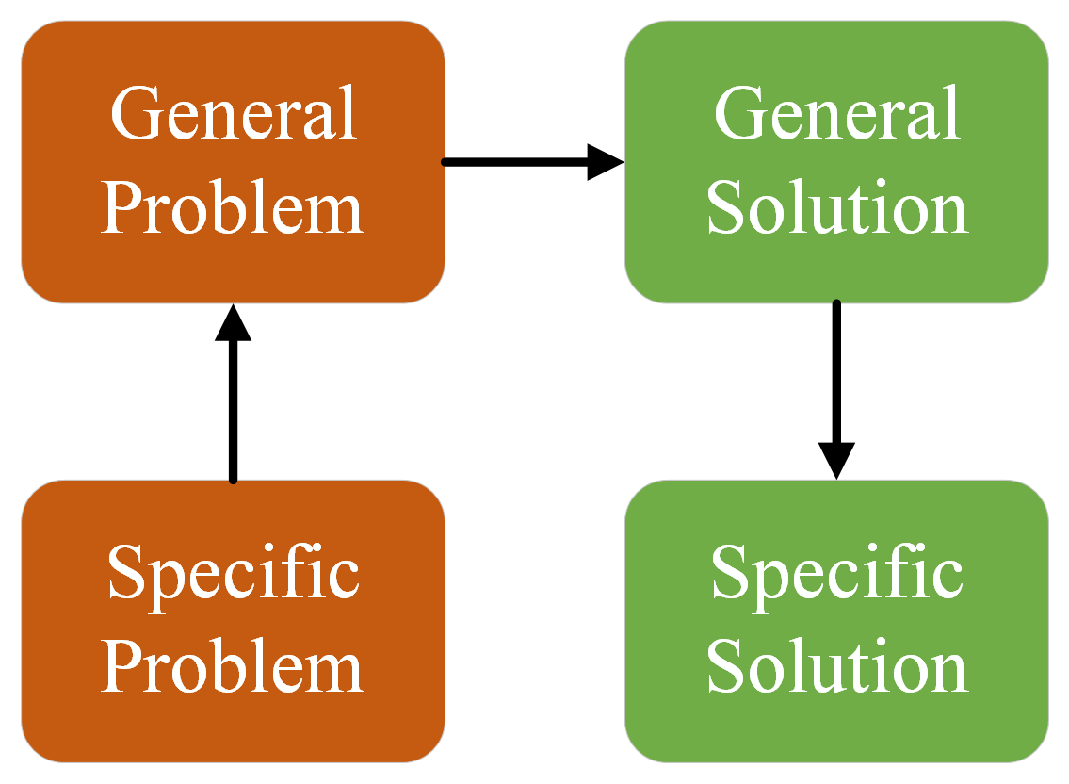
Hình 1. Chú thích hình

Chi tiết Chương trình Thực tập
Thông tin chương trình thực tập, thời gian thực tập, nơi giới thiệu,…

Bảng 1. Chú thích bảng
Table header 1 | Table header 2

Cơ sở lý thuyết

Kỹ thuật điện - điện tử
Cơ sở lý thuyết về các môn học đã áp dụng vào quá trình thực tập, đã ứng dụng những kiến thức nào,…

Kỹ thuật số
Cơ sở lý thuyết về các môn học đã áp dụng vào quá trình thực tập, đã ứng dụng những kiến thức nào,…

Hệ thống nhúng
Cơ sở lý thuyết về các môn học đã áp dụng vào quá trình thực tập, đã ứng dụng những kiến thức nào,…

Nội dung thực tập

Nội dung và Thành tựu Công việc
Các công việc, nhiệm vụ đã làm tại nơi thực tập, quy trình làm việc…
- Thiết kế mạch
- Test firmware
- Debug
- Viết code
- Đọc datasheet
- Làm PCB

Kết quả đạt được:
- Hoàn thành module, công việc
- Tốc độ xử lý
- Độ ổn định
- Tỷ lệ hoàn thành

Kiến thức đạt được
- Teamwork
- Git
- Debug
- Quy trình làm việc công ty

Khó khăn và giải pháp
Khó khăn và hướng khắc phục,…

Kết quả

Kết quả đạt được
Đánh giá kết quả thực tập, đánh giá cá nhân, kết quả đạt được, so sánh mục tiêu ban đầu.
Hoàn thành các công việc được giao và nâng cao kiến thức chuyên môn về….. Đồng thời cải thiện kỹ năng làm việc nhóm và giải quyết vấn đề thực tế.

Kết quả của công ty
Nhận xét từ công ty, thái độ làm việc, phiếu đánh giá kết quả,…

Kết luận và kiến nghị

Kết luận

Kiến nghị với nhà trường

Kiến nghị với công ty

TÀI LIỆU THAM KHẢO
(IEEE style)
Basic format for books:
J. K. Author, “Title of chapter in the book,” in Title of His Published Book, xth ed. City of Publisher, (only U.S. State), Country: Abbrev. of Publisher, year, ch. x, sec. x, pp. xxx–xxx.
Examples:
- G. O. Young, “Synthetic structure of industrial plastics,” in Plastics, 2nd ed., vol. 3, J. Peters, Ed. New York, NY, USA: McGraw-Hill, 1964, pp. 15–64.
- W.-K. Chen, Linear Networks and Systems. Belmont, CA, USA: Wadsworth, 1993, pp. 123–135.

Basic format for periodicals:
J. K. Author, “Name of paper,” Abbrev. Title of Periodical, vol. x, no. x, pp. xxx-xxx, Abbrev. Month, year, DOI. 10.1109.XXX.123456.
Examples:
- J. U. Duncombe, “Infrared navigation—Part I: An assessment of feasibility,” IEEE Trans. Electron Devices, vol. ED-11, no. 1, pp. 34–39, Jan. 1959, 10.1109/TED.2016.2628402.
- E. P. Wigner, “Theory of traveling-wave optical laser,”
Phys. Rev.,
vol. 134, pp. A635–A646, Dec. 1965.
- E. H. Miller, “A note on reflector arrays,” IEEE Trans. Antennas Propagat., to be published.

Basic format for reports:
J. K. Author, “Title of report,” Abbrev. Name of Co., City of Co., Abbrev. State, Country, Rep. xxx, year.
Examples:
- E. E. Reber, R. L. Michell, and C. J. Carter, “Oxygen absorption in the earth’s atmosphere,” Aerospace Corp., Los Angeles, CA, USA, Tech. Rep. TR-0200 (4230-46)-3, Nov. 1988.
- J. H. Davis and J. R. Cogdell, “Calibration program for the 16-foot antenna,” Elect. Eng. Res. Lab., Univ. Texas, Austin, TX, USA, Tech. Memo. NGL-006-69-3, Nov. 15, 1987.

Basic format for handbooks:
Name of Manual/Handbook, x ed., Abbrev. Name of Co., City of Co., Abbrev. State, Country, year, pp. xxx-xxx.
Examples:
- Transmission Systems for Communications, 3rd ed., Western Electric Co., Winston-Salem, NC, USA, 1985, pp. 44–60.
- Motorola Semiconductor Data Manual, Motorola Semiconductor Products Inc., Phoenix, AZ, USA, 1989.

Basic format for books (when available online):
J. K. Author, “Title of chapter in the book,” in Title of Published Book, xth ed. City of Publisher, State, Country: Abbrev. of Publisher, year, ch. x, sec. x, pp. xxx–xxx. [Online]. Available: http://www.web.com
Examples:
- G. O. Young, “Synthetic structure of industrial plastics,” in Plastics, vol. 3, Polymers of Hexadromicon, J. Peters, Ed., 2nd ed. New York, NY, USA: McGraw-Hill, 1964, pp. 15-64. [Online]. Available: http://www.bookref.com.
- The Founders’ Constitution, Philip B. Kurland and Ralph Lerner, eds., Chicago, IL, USA: Univ. Chicago Press, 1987. [Online]. Available: http://press-pubs.uchicago.edu/
founders/
- The Terahertz Wave eBook. ZOmega Terahertz Corp., 2014. [Online]. Available: http://dl.z-thz.com/eBook/
zomega_ebook_pdf_1206_sr.pdf. Accessed on: May 19, 2014.
- Philip B. Kurland and Ralph Lerner, eds., The Founders’ Constitution. Chicago, IL, USA: Univ. of Chicago Press, 1987, Accessed on: Feb. 28, 2010, [Online] Available: http://press-pubs.uchicago.edu/founders/

Basic format for journals (when available online):
J. K. Author, “Name of paper,” Abbrev. Title of Periodical, vol. x, no. x, pp. xxx-xxx, Abbrev. Month, year. Accessed on: Month, Day, year, DOI: 10.1109.XXX.123456, [Online].
Examples:
- J. S. Turner, “New directions in communications,” IEEE J. Sel. Areas Commun., vol. 13, no. 1, pp. 11-23, Jan. 1995.
- W. P. Risk, G. S. Kino, and H. J. Shaw, “Fiber-optic frequency shifter using a surface acoustic wave incident at an oblique angle,” Opt. Lett., vol. 11, no. 2, pp. 115–117, Feb. 1986.
- P. Kopyt et al., “Electric properties of graphene-based conductive layers from DC up to terahertz range,” IEEE THz Sci. Technol., to be published. DOI: 10.1109/
TTHZ.2016.2544142.
Basic format for papers presented at conferences (when available online):
J.K. Author. (year, month). Title. presented at abbrev. conference title. [Type of Medium]. Available: site/path/file
Example:
- PROCESS Corporation, Boston, MA, USA. Intranets: Internet technologies deployed behind the firewall for
corporate productivity. Presented at INET96 Annual Meeting. [Online]. Available: http://home.process.com/
Intranets/wp2.htp

Basic format for reports and handbooks (when available online):
J. K. Author. “Title of report,” Company. City, State, Country. Rep. no., (optional: vol./issue), Date. [Online] Available: site/path/file
Examples:
- R. J. Hijmans and J. van Etten, “Raster: Geographic analysis and modeling with raster data,” R Package Version 2.0-12, Jan. 12, 2012. [Online]. Available: http://CRAN.R-project.org/package=raster
- Teralyzer. Lytera UG, Kirchhain, Germany [Online]. Available: http://www.lytera.de/Terahertz_THz_
Spectroscopy.php?id=home, Accessed on: Jun. 5, 2014

Basic format for computer programs and electronic documents (when available online):
Legislative body. Number of Congress, Session. (year, month day). Number of bill or resolution, Title. [Type of medium]. Available: site/path/file
NOTE: ISO recommends that capitalization follow the accepted practice for the language or script in which the information is given.
Example:
- U.S. House. 102nd Congress, 1st Session. (1991, Jan. 11). H. Con. Res. 1, Sense of the Congress on Approval of Military Action. [Online]. Available: LEXIS Library: GENFED File: BILLS

Basic format for patents (when available online):
Name of the invention, by inventor’s name. (year, month day). Patent Number [Type of medium]. Available: site/path/file
Example:
- Musical toothbrush with mirror, by L.M.R. Brooks. (1992, May 19). Patent D 326 189
[Online]. Available: NEXIS Library: LEXPAT File: DES

Basic format for conference proceedings (published):
J. K. Author, “Title of paper,” in Abbreviated Name of Conf., City of Conf., Abbrev. State (if given), Country, year, pp. xxxxxx.
Example:
- D. B. Payne and J. R. Stern, “Wavelength-switched pas- sively coupled single-mode optical network,” in Proc. IOOC-ECOC, Boston, MA, USA, 1985, pp. 585–590.
Example for papers presented at conferences (unpublished):
- D. Ebehard and E. Voges, “Digital single sideband detection for interferometric sensors,” presented at the 2nd Int. Conf. Optical Fiber Sensors, Stuttgart, Germany, Jan. 2-5, 1984.

Basic format for patents:
J. K. Author, “Title of patent,” U.S. Patent x xxx xxx, Abbrev. Month, day, year.
Example:
- G. Brandli and M. Dick, “Alternating current fed power supply,” U.S. Patent 4 084 217, Nov. 4, 1978.

Basic format for theses (M.S.) and dissertations (Ph.D.):
a) J. K. Author, “Title of thesis,” M.S. thesis, Abbrev. Dept., Abbrev. Univ., City of Univ., Abbrev. State, year.
b) J. K. Author, “Title of dissertation,” Ph.D. dissertation, Abbrev. Dept., Abbrev. Univ., City of Univ., Abbrev. State, year.
Examples:
- J. O. Williams, “Narrow-band analyzer,” Ph.D. dissertation, Dept. Elect. Eng., Harvard Univ., Cambridge, MA, USA, 1993.
- N. Kawasaki, “Parametric study of thermal and chemical nonequilibrium nozzle flow,” M.S. thesis, Dept. Electron. Eng., Osaka Univ., Osaka, Japan, 1993.

Basic format for the most common types of unpublished references:
a) J. K. Author, private communication, Abbrev. Month, year.
b) J. K. Author, “Title of paper,” unpublished.
c) J. K. Author, “Title of paper,” to be published.
Examples:
- A. Harrison, private communication, May 1995.
- B. Smith, “An approach to graphs of linear forms,” unpublished.
- A. Brahms, “Representation error for real numbers in binary computer arithmetic,” IEEE Computer Group Repository, Paper R-67-85.

Basic formats for standards:
a) Title of Standard, Standard number, date.
b) Title of Standard, Standard number, Corporate author, location, date.
Examples:
- IEEE Criteria for Class IE Electric Systems, IEEE Standard 308, 1969.
- Letter Symbols for Quantities, ANSI Standard Y10.5-1968.
Article number in reference examples:
- R. Fardel, M. Nagel, F. Nuesch, T. Lippert, and A. Wokaun, “Fabrication of organic light emitting diode pixels by laser-assisted forward transfer,” Appl. Phys. Lett., vol. 91, no. 6, Aug. 2007, Art. no. 061103.
- J. Zhang and N. Tansu, “Optical gain and laser characteristics of InGaN quantum wells on ternary InGaN substrates,” IEEE Photon. J., vol. 5, no. 2, Apr. 2013, Art. no. 2600111
Example when using et al.:
- S. Azodolmolky et al., Experimental demonstration of an impairment aware network planning and operation tool for transparent/translucent optical networks,” J. Lightw. Technol., vol. 29, no. 4, pp. 439–448, Sep. 2011.

PHỤ LỤC

